Sprint 2 – Base de datos y estrategia de imágenes
1. Script SQL
- Creación de base de datos
CREATE DATABASE mercado_memoria;
USE mercado_memoria;

- Creación de tablas
-- Tabla productos

CREATE TABLE productos (
id INT AUTO_INCREMENT PRIMARY KEY,
nombre VARCHAR(255) NOT NULL,
descripcion TEXT,
precio DECIMAL(10,2),
categoria VARCHAR(100),
imagen_url VARCHAR(500)
);

-- Tabla pedidos

CREATE TABLE pedidos (
id INT AUTO_INCREMENT PRIMARY KEY,
nombre_cliente VARCHAR(255),
email VARCHAR(255),
telefono VARCHAR(50),
producto_id INT,
cantidad INT,
comentarios TEXT,
FOREIGN KEY (producto_id) REFERENCES productos(id)
);

- Relaciones
PRODUCTOS (1) -------- (N) PEDIDOS

- Inserción de datos de prueba

INSERT INTO productos (nombre, descripcion, precio, categoria, imagen_url) VALUES
('Reloj antiguo', 'Reloj de pared vintage de los años 60', 120.00, 'Relojes antiguos', 'https://via.placeholder'),
('Cámara clásica', 'Cámara analógica de colección', 95.50, 'Cámaras antiguas', 'https://via.placeholder'),
('Libro antiguo', 'Libro histórico del siglo XIX', 45.00, 'Libros antiguos', 'https://via.placeholder');

INSERT INTO pedidos (nombre_cliente, email, telefono, producto_id, cantidad, comentarios) VALUES ('Juan Pérez','juan@email.com','600123123',1,1,'Entrega lo antes posible');

2. Documento de decisión técnica sobre imágenes
- Cómo se guardarán las imágenes
En este proyecto las imágenes de los productos no se almacenarán directamente dentro de la base de datos. En su lugar, se almacenará únicamente la URL o ruta de acceso a la imagen. Esta estrategia es la más utilizada en aplicaciones web modernas porque permite mejorar el rendimiento del sistema y evitar que la base de datos crezca demasiado al almacenar archivos binarios. Las imágenes podrán almacenarse en servicios externos de almacenamiento en la nube como Cloudinary o en un servidor de archivos. La base de datos únicamente guardará el campo imagen_url, que contendrá la dirección donde se encuentra alojada la imagen.
- Por qué no se mostrarán imágenes reales todavía
Actualmente el cliente aún no ha proporcionado imágenes reales de los productos. Por este motivo, durante el desarrollo del proyecto se utilizarán imágenes de prueba mediante servicios de imágenes temporales como https://via.placeholder.com.
- Qué solución provisional se usará
Cuando el cliente proporcione las imágenes definitivas, simplemente se actualizará el campo imagen_url en la base de datos con las nuevas direcciones de las imágenes reales.

3. Evidencias de funcionamiento
Para demostrar que la base de datos funciona correctamente se deben incluir capturas de pantalla de las siguientes operaciones realizadas en MySQL o en una herramienta como phpMyAdmin o MySQL Workbench:

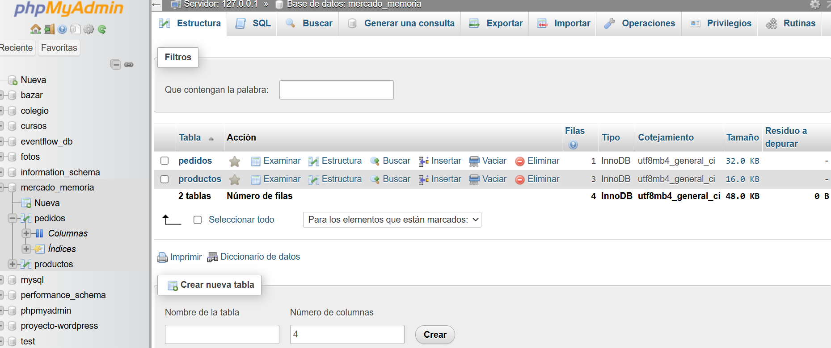

-Creación de la base de datos. 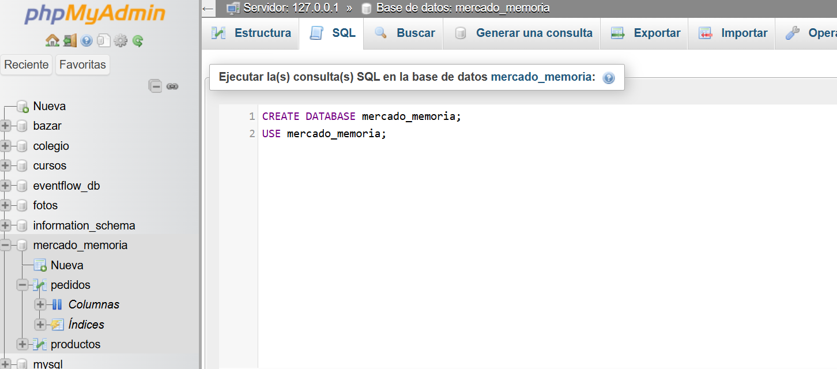

-Creación de las tablas productos y pedidos. 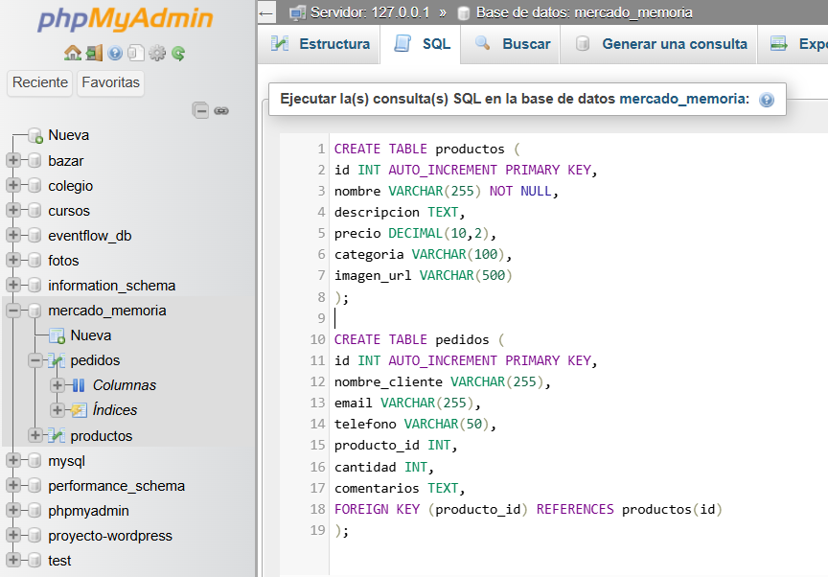

-Ejecución de la consulta: SELECT * FROM productos; 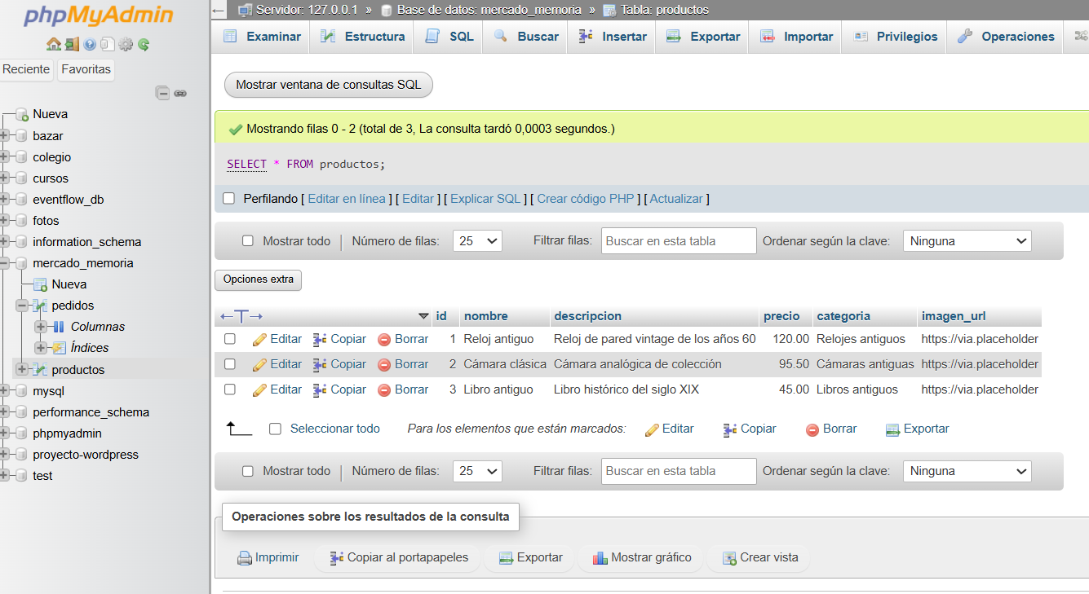

-Ejecución de la consulta: SELECT * FROM pedidos; 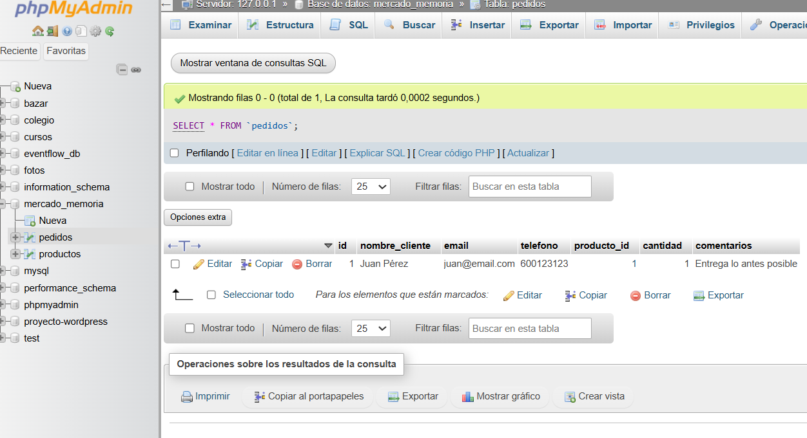

Estas capturas demostrarán que las tablas se han creado correctamente y que los datos de prueba se han insertado correctamente en la base de datos.

